Buổi 3

1.3 chức năng của Plugin-based CMS:
1. Quản lý định danh (Identity Management): Xử lý đăng ký, đăng nhập, phân quyền người dùng (ACL - Access Control List).
2. Tùy biến nội dung (Custom Content Types): Thêm các loại dữ liệu mới như sản phẩm, dự án, sự kiện bên cạnh các bài viết mặc định.
3. Tích hợp dịch vụ bên thứ ba: Plugin giúp kết nối website với các cổng thanh toán (Momo, VNPay), mạng xã hội (Facebook, Google), hoặc công cụ Marketing (Mailchimp).

2. Sơ đồ Layered Architecture:
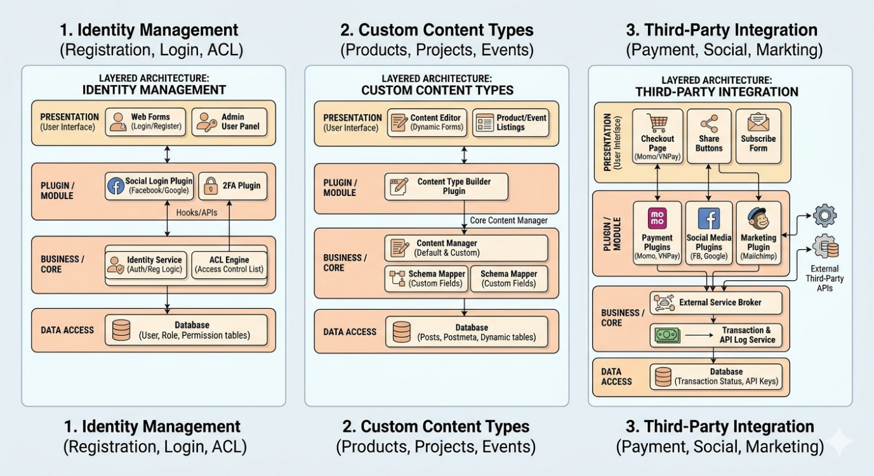

3. Sơ đồ Microkernel Architecture:
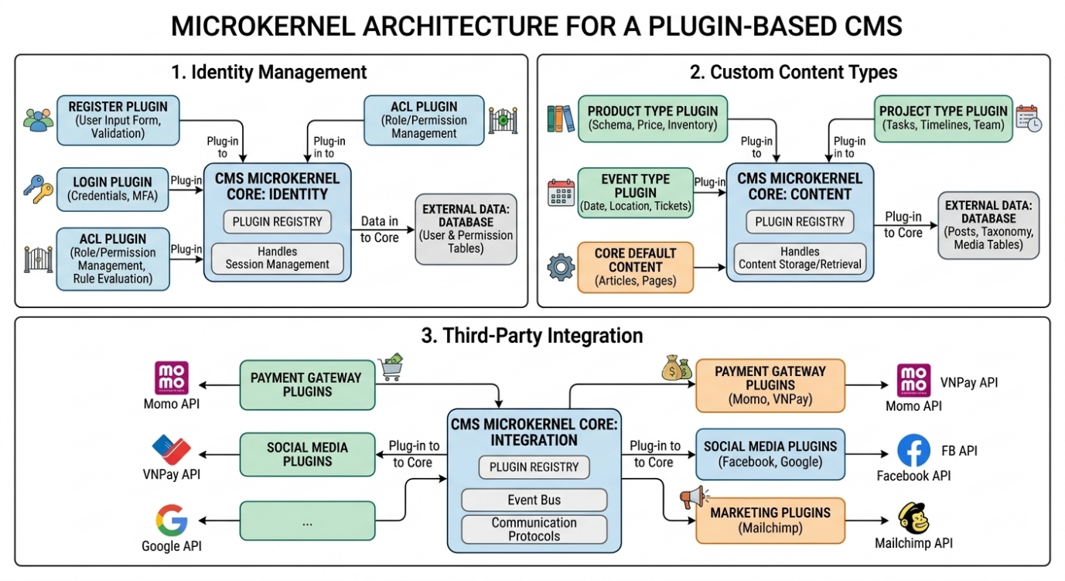

4. So sánh ưu/nhược điểm dựa trên sách.
1. Sơ đồ Layered Architecture
Ưu điểm:
- Dễ hình dung và tổ chức: Rất dễ phân chia công việc: Đội Front-end làm Presentation, đội Back-end làm Business, đội Database làm Data Access.
- Tách biệt trách nhiệm: Mỗi tầng chỉ lo một việc, giúp code gọn gàng hơn ở mức độ module.
- An toàn mặc định: Ngăn chặn tầng giao diện (ví dụ: Payment Plugin) truy cập trực tiếp database mà không qua tầng nghiệp vụ (Core Broker).
Nhược điểm:
- Sự phụ thuộc chặt chẽ (Monolithic): Trong sơ đồ của bạn, nếu bạn muốn đổi Database (Layer 4), bạn có thể phải sửa lại Layer 3 và 2. Nếu Core Logic thay đổi, các tầng trên có thể bị lỗi.
- Khó mở rộng dạng "cắm-vào-là-chạy": Để thêm một loại nội dung mới (Custom Content Types), bạn cần chỉnh sửa code ở nhiều tầng: Presentation để tạo form, Business để xử lý logic, và Data để tạo bảng mới. Điều này trái với triết lý "Plugin-based".
2. Sơ đồ Microkernel Architecture
Ưu điểm:
- Tính mở rộng tối đa: Đây là điểm mạnh nhất và lý do tại sao các CMS lớn (WordPress, Drupal) hay IDE (VS Code) dùng nó. Bạn có thể thêm Payment Gateway Plugin (ví dụ: Momo) mà không cần chạm vào một dòng code nào của Core Logic.
- Sự độc lập (Tách biệt lỗi): Nếu Momo Plugin bị lỗi (ví dụ: gọi API sai), nó chỉ làm tính năng thanh toán Momo bị hỏng. Website của bạn, hệ thống login, và các plugin khác vẫn hoạt động bình thường.
- Cá nhân hóa cao: Người dùng có thể bật/tắt chính xác những tính năng họ cần (chọn Facebook Plugin nhưng tắt Google Plugin).
Nhược điểm:
- Độ phức tạp thiết kế Lõi: Khó khăn nằm ở việc thiết kế cái Core. Nó phải đủ nhỏ gọn nhưng phải cung cấp đủ các API (Hooks/Events) để plugin có thể "cắm" vào bất cứ đâu.
- Vấn đề hiệu năng plugin: Nếu người dùng cài quá nhiều plugin không được tối ưu, chúng có thể làm chậm toàn bộ hệ thống vì Core không kiểm soát được hiệu năng bên trong plugin.
- Khó quản lý sự phụ thuộc giữa các plugin: Đôi khi Plugin A cần Plugin B mới chạy được (ví dụ: WooCommerce Extension cần WooCommerce Core Plugin). Việc quản lý các ràng buộc này phức tạp hơn nhiều so với Layered.

4. Chọn style thích hợp nhất cho CMS và giải thích.
- Dựa trên đặc thù của một hệ quản trị nội dung (CMS) cần tính linh hoạt cao, câu trả lời khẳng định là: Microkernel Architecture (Kiến trúc Nhân lõi) là style thích hợp nhất.
- Mặc dù Layered Architecture rất tốt cho các ứng dụng web truyền thống, nhưng đối với một hệ thống được định nghĩa là "Plugin-based CMS", Microkernel mới là "long mạch" của thiết kế.
- Dưới đây là 3 lý do giải thích tại sao:
1. Đáp ứng triết lý "Mở rộng không giới hạn" (Extensibility)
Một CMS hiện đại không bao giờ biết trước người dùng sẽ cần gì trong tương lai (hôm nay là blog, ngày mai là web bán hàng, ngày kia là trang học trực tuyến).
- Microkernel: Cho phép thêm tính năng mới dưới dạng các "vệ tinh" (plugins) xoay quanh nhân Core. Bạn không cần sửa đổi mã nguồn gốc của CMS để thêm tính năng giỏ hàng.
- Layered: Nếu muốn thêm tính năng mới, bạn thường phải can thiệp vào tất cả các tầng (từ giao diện, logic đến database), gây rủi ro phá vỡ tính ổn định của toàn hệ thống.
2. Sự cô lập lỗi và Tính ổn định (Fault Tolerance)
Trong môi trường CMS, người dùng thường cài đặt các plugin từ nhiều nhà phát triển khác nhau (có thể chất lượng code không đồng đều).
- Microkernel: Nếu một plugin (ví dụ: Plugin hiển thị thời tiết) bị lỗi hoặc chạy chậm, nó thường chỉ làm tính năng đó biến mất hoặc chạy chậm cục bộ. Nhân Core vẫn điều hành trang web hoạt động bình thường.
- Layered: Do các tầng phụ thuộc chặt chẽ theo chiều dọc, một lỗi nhỏ ở tầng Business Logic có thể khiến toàn bộ ứng dụng bị "treo" hoặc trả về lỗi 500 cho mọi yêu cầu.
3. Tối ưu hóa tài nguyên (Customizability)
Kiến trúc Microkernel cho phép một hệ thống CMS cực kỳ nhẹ (Lean Core).
- Cơ chế: Người dùng chỉ cài đặt những gì họ thực sự cần. Nếu không bán hàng, họ gỡ plugin E-commerce; nếu không cần SEO nâng cao, họ gỡ plugin SEO. Điều này giúp giảm tải cho server và tăng tốc độ tải trang.
- So sánh: Trong kiến trúc Layered, các tính năng thường được đóng gói sẵn vào các tầng. Việc loại bỏ một tính năng cụ thể thường rất khó khăn vì mã nguồn của nó đã bị trộn lẫn (tightly coupled) với các tính năng khác.

